
联系我们
QQ：481083020（北斗地理教师群）
481050942（北斗地理学生群）
微信：beidoudili
电话：010-87887582-815
网址：www.beidoustudy.com
邮箱：beidoustudy@163.com


获取更多实时资讯，请关注北斗地理

云南省保山市2018届普通高中毕业生第二次市级统测试卷
文综地理试题
注意事项：
1.本试卷分第Ⅰ卷（选择题）和第Ⅱ卷（非选择题）两部分。答题前，考生务必将自己的姓名、考生号填写在答题卡上。
2. 回答第Ⅰ卷时，选出每小题的答案后，用铅笔把答题卡上对应题目的答案标号涂黑，如需改动，用橡皮擦干净后，再选涂其他答案标号。写在试卷上无效。
3. 回答第Ⅱ卷时，将答案填写在答题卡上，写在试卷上无效。
4. 考试结束，将本试卷和答题卡一并交回。
第Ⅰ卷
本卷共35小题。每小题4分，共140分。在每个小题给出的四个选项中，只有一项是符合题目要求的。
汉班托塔深水港位于斯里兰卡南部，距离印度洋上的国际主航运线仅10海里，地理位置十分优越。该港
于2007年10月起由中国援建,2012年开始运营，日均万吨级船只到港量达300余艘。2017年7月，斯里兰卡与中国签署协议，中国购得汉班托塔港口70%的股权，并租用港口及周边土地，租期为99年。图1为斯里兰卡地形简图。据此完成1~3题。
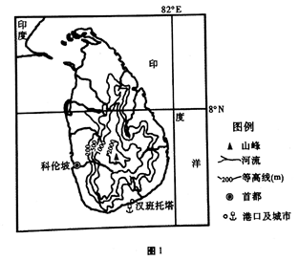
1。下列关于斯里兰卡岛的叙述，正确的是
A。全年高温多雨，河网稠密 B。北部河流流速较南部快
C。西南部降水量远多于西北部 D。森林广布，土壤呈碱性
2。由图文材料可推测，汉班托塔港
A。港阔水深，利于航行停泊 B。为河口港，可实现河海联运
C。陆域广阔，经济腹地大 D。港口建设带动我国国内就业
3。关于中国接管汉班托塔港的意义，叙述错误的是
A。是我国西行航线上的重要补给站
B。是我国海上“丝绸之路”的重要组成部分
C。有利于扩大我国工业制成品的海外市场
D。有利于加强我国与印度的交流合作
图2为东北地区简图及东北三省人口增长率图(注：人口迁移率=人口迁入率-人口迁出率)。读图，完成4~6题。
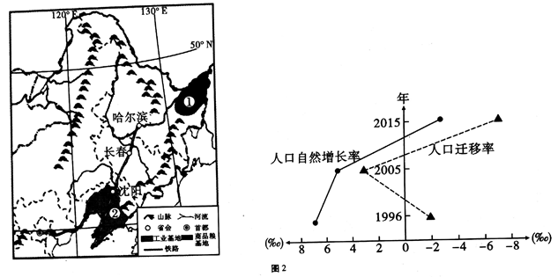
4。①平原是我国最大的沼泽分布区，同时也是我国重要的商品粮基地，下列有关该平原叙述正确的是
A。由松花江、嫩江、黑龙江冲积形成
B。气候冷湿，冻土广布
C。是我国冬小麦和玉米的主要产区
D。雨热同期，热量充足
5。下列关于②工业区的叙述，正确的是
A。以轻工业产品为主，工业基础好
B。资源密集和技术密集产业比重大
C。矿产资源日渐枯竭，产业转型困难
D。交通运输高速化领先全国水平
6。下列关于东北三省人口状况及成因的分析，正确的是
A.1996年人口呈现负增长；传统工业的衰落
B.2005年人口增速减慢；国家东北振兴战略
C.2015年人口迁出率最高；经济衰落，收人水平低
D。目前，人口老龄化突出；城市化发展缓慢
贝加尔湖位于俄罗斯西伯利亚的南部，距蒙古国边界仅111千米。贝加尔湖是世界最深的湖，最深处
1637米，平均深度758米。湖区沿岸地热资源丰富，湖水澄激清冽，水生生物很多，如贝加尔海豹等。湖面毎年Ⅰ月至4月结冰。图3左为贝加尔湖周边等高线图，右为贝加尔湖景观图片。据此完成7-9题。
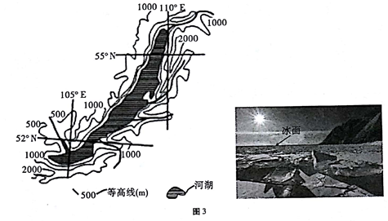
7。贝加尔湖属于
A。冰蚀湖 B。构造湖 C。火山口湖 D。堰塞湖
下列关于贝加尔湖及周边环境特征的叙述，正确的是
A。湖区地震频繁，沿岸多温泉
B。周边地区自然带为冰原带
C。存在海洋生物，为咸水湖
D。湖面水位冬季高于夏季
9。右图为某游客于北京时间12点拍摄的贝加尔湖景观，则拍摄时
A。太阳位于湖的正南方向
B。地球公转速度正逐渐加快
C。太阳高度角小于50°
D。湖区南部昼长一定大于北部
共享经济是利用社会闲置资源，为更多有需要的人服务，使资源利用效率最大化并创造更多价值。在我国，随着互联网、全球定位系统、地理信息系统的推广应用，继共享单车之后，共享汽车(新能源电动车)也开始蓬勃发展。目前，共享汽车平台 START已覆盖了北京、上海、广州、深圳等十多个城市。据此完成10~11题。
10.下列关于共享新能源汽车的叙述，不正确的是
A。节省家庭或个人出行支出
B。减轻城市交通拥堵
C。改善能源消费结构
D。解决大城市的“雾霾”问题
11.在我国，共享汽车发展可能遇到的困难有
A。公共停车及充电空间不足
B。定位导航系统落后
C。大众观念落后，需求太少
D。交通网络通达度低

二、非选择题（共160分，第36-42题为必考题，每个试题考生都必须作答。第43-47题为选考题，考生根据要求作答。把答案填写在答题卡上相应的位置，在试题卷上作答无效）
36.(24分)阅读图文材料，完成下列问题。
野生铁皮石斛药用价值极高，价格昂贵，适宜在凉爽、湿润、空气畅通的环境生长，喜温暖湿润气候和半阴半阳的环境，多在疏松且厚的树皮或树干上生长。由于长期过度采挖，野生的铁皮石斛资源已非常稀少。贵州省罗甸县采用“铁皮石斛茶树附生技术”，使茶树和铁皮石斛两种植物共生互养发挥出最佳的生态种植效益。发展铁皮石斛产业，从种苗培育、移栽定植到鲜条采收等环节，都需要大量的劳动力。自前责州铁皮石斛种植主要集中在黔南地区，尚未形成规模化产业链。图6左为责州省地形简图，右为昆明准静止锋示意图。
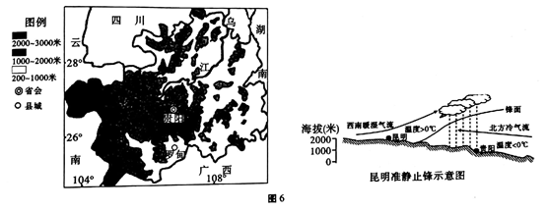
(1)简述贵州省地形、地貌特征。(6分)
(2)从生态、经济角度分析铁皮石斛茶树共生茶园的益处。(6分)
(3)推测贵州石斛茶树共生园冬季可能遇到的气象灾害，并分析原因。(6分)
(4)你是否赞成在贵州大规模发展铁皮石斛种植业，请表明态度，并说明理由。(6分)

37.(22分)阅读图文材料，完成下列问题。
拉普拉塔平原由拉普拉塔河上游的巴拉那河、乌拉圭河等支流冲积形成，是南美洲第二大平原，主要分布在阿根廷境内。拉普拉塔河主河道长仅320公里左右，因近代下沉作用，河道极宽，河口宽约220公里，河水含沙量大，河口未形成三角洲。
地处拉普拉塔平原南部的潘帕斯草原，地势坦荡，黑土广布，农牧业发达，是世界小麦、玉米、牛肉、羊毛、皮革的主要出口区，也是阿根廷人口最稠密，经济最发达的地区。阿根廷制革业历史悠久，且为机械剥皮，缺陷少，质量优良。2014年起，阿根廷政府宣布停止未加工皮革出口，仅允许出口成品革及皮革制品。图7左为拉普拉塔平原位置示意图，右为潘帕斯草原气候资料图。
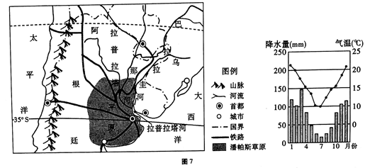
(1)分析拉普拉塔河含沙量大的原因，并简述其未形成河口三角洲的原因。(8分)
(2)简析潘帕斯草原农牧业发达的自然原因。(6分)
(3)结合图文材料，分析阿根廷皮革业发展的有利条件。(8分)

（二）选考题（共5小题，共25分）
请考生在第42、43两道地理题中任选一题作答。如果多做，则按所做的第一题计分。作答时用2B铅笔在答题卡上把所选题目的题号涂黑。
42.(10分)【地理——选修3：旅游地理】
滑雪旅游是依托冰雪资源，集参加性、趣味性于一体的具有休闲、健身、文娱、休假功用的运动旅行。中国滑雪运动近年来蓬勃发展，特别是南方地区海拔较髙的山地滑雪旅游，受到当地人们的青睐，正在悄然兴起。
分析我国南方山地滑雪旅游兴起的原因。(10分)
43.(10分)【地理——选修6：环境保护】
物种灭绝作为地球上生命进化史的一种自然现象，本是正常事件，如2.5亿年前的三叶虫、6500万年前的恐龙均已灰飞烟灭。但是，自从人类进入工业社会，使这个灭绝时间表大大地提前了。
黑色名单：
渡渡鸟于1681年灭绝(物种)；
史德拉海牛于1768年灭绝(物种)
旅鸽于1914年灭绝(数十亿只不到一个世纪时间绝种)
巴巴里狮于1922年灭绝；
巴厘虎于1937年灭绝；
中国犀牛于1957年彻底灭绝(区域性灭绝)；
爪哇虎于1980年灭绝；
分析造成地球上物种加速灭绝的人为原因。(10分)

文综地理试题参考答案
题号 | 1 | 2 | 3 | 4 | 5 | 6 | 7 | 8 | 9 | 10 | 11
答案 | C | A | D | B | C | C | B | A | C | D | A
36．（24分）
（1）（6分）地处云贵高原，地表崎岖（或地形以高原、山地为主，地表崎岖）；地势由西南向东北倾斜（西南高，东北低或西高东低）；喀斯特地貌广布。（每点2分，共6分）
（2）（6分）共生茶园有利于增加石斛产量，可有效保护野生石斛资源；茶园产品多样化，可提高市场抗风险能力；充分利用了光、热、水等气候资源及土地资源；生产出石斛伴生茶，增加经济收益。（任答三点得6分）
（3）（6分）低温冻害（寒潮或冻雨）。（2分）
原因：贵州位于云贵高原东北部，地势向东北倾斜，冬季容易受南下冷空气影响；受昆明准静止锋影响（或处于昆明静止锋冷气团一侧），多低温、雨雪和冻雨。（每点2分，共4分）
（4）（6分）赞同。贵州地处亚热带季风气候的山区，水热条件适合石斛生长；贵州茶园面积广，有利于发展石斛茶树共生；石斛种植需要的劳动力多，可带动就业；石斛价格昂贵，发展石斛种植业可增收农民收益。（任答三点得6分）
不赞同。石斛生长条件苛刻，种植难度大；贵州气候灾害多发，容易造成较大经济损失；喀斯特地貌土层薄，大规模发展易加剧石漠化；易导致生物多样性减少；规模化产业链尚未形成。（任答三点得6分）
（任选一种观点作答即可，观点与理由不符不得分）
- （22分）
（1）（8分）含沙量大的原因：河流上游支流众多，流域面积广，泥沙来源广；部分河段落差大，水流急，侵蚀与携带泥沙能力强；流经农牧业发达区，土壤易于冲刷。（任答两点得4分）
未形成河口三角洲的原因：河道近代下沉，河口沉降泥沙难以出露；三角形港湾，河口宽，海潮冲走大量泥沙；上游支流流经平原，且有广阔草原，部分泥沙已在此沉积。（任答两点得4分）
（2）（6分）地处平原，地势平坦，土层深厚；黑土广布，土壤肥沃；气候夏季暖热湿润，冬季温凉干燥，适于农作物及牧草生长；河流湿地众多，旱季有充足的灌溉水源。（任答三点得6分）
（3）（8分）牧业发达，牛羊众多，皮革原料来源丰富；皮革生产历史悠久，生产经验丰富；机械剥皮，生产效率高，质量好；铁路交通便利，多良港，利于运输；人口较多，劳动力充足；政府政策支持。（任答四点得8分）
42．（10分）
南方山区海拔较高，冬季降雪量大，气温低且不易融化；南方平原区冬季冰雪少见，山地滑雪旅游的吸引力强，客源市场大；人们生活水平提高，对运动旅行的重视增加；交通运输的快速发展，山区的可达性增强；山区滑雪场基础设施的日趋完善。（每点2分，共10分，其他答案合理可适当给分）
43．（10分）
过度垦荒伐木，严重破坏了生态系统；大肆狩猎、过度捕捞，严重超过生物的再生速度；盲目引入物种，破坏生态平衡；工业生产导致的环境污染；稀有物种的国际贸易；世界人口的快速增长，生产生活需求的不断增加。（任答五点得10分，其他答案合理可适当给分）

